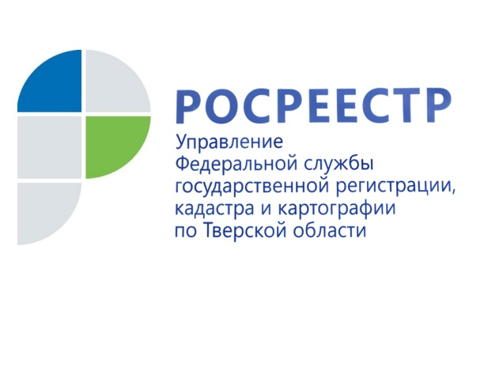 ПРЕСС-РЕЛИЗ

В тверском регионе с нарушителей земельного законодательства за 9 месяцев 2017 года взыскано более 5,5 миллионов рублей
28 ноября 2017 года – Согласно статистике Управления Росреестра по Тверской области сумма собранных штрафов за несоблюдение земельного законодательства выросла почти в 1,3 раза по сравнению с аналогичным периодом прошлого года.
В отчётном периоде ведомство выполнило 1972 проверки соблюдения земельного законодательства, что на 6% больше по сравнению с аналогичным периодом прошлого года. При этом количество выявленных в ходе проверок нарушений земельного законодательства в январе-сентябре 2017 года увеличилось на 40% (997 нарушений). Доля проверок, по итогам которых выявлены нарушения, составила 72%.
Число лиц, привлечённых к ответственности специалистами Управления, за 9 месяцев 2017 года выросло в 1,4 раза (674 нарушителя). Также в 1,5 раза увеличилось количество выданных предписаний по устранению нарушений земельного законодательства (с 728 до 1098).
Необходимо отметить, что в своей работе государственные земельные инспекторы довольно часто используют введённую с 1 января 2015 года процедуру административного обследования земельных участков. Так, за январь-сентябрь 2017 года Управлением проведено 511 таких обследований, что на 13% больше по сравнению с аналогичным периодом прошлого года. По результатам проведения в 76% случаев выявлены признаки нарушения земельного законодательства.
Начальник отдела государственного земельного надзора, геодезии и картографии Управления Росреестра по Тверской области Ирина Голубева: «Административное обследование проводится дистанционными способами без участия собственников и правообладателей земельных участков. Для его проведения могут быть использованы данные, полученные с космических спутников, а также путём непосредственного осмотра земельных участков. При этом если участок огорожен, государственные инспекторы осуществляют все действия без непосредственного доступа к нему. Если в результате административного обследования выявлены признаки нарушения земельного законодательства, это является основанием для проведения проверки».

О Росреестре
Федеральная служба государственной регистрации, кадастра и картографии (Росреестр) является федеральным органом исполнительной власти, осуществляющим функции по государственной регистрации прав на недвижимое имущество и сделок с ним, по оказанию государственных услуг в сфере ведения государственного кадастра недвижимости, проведению государственного кадастрового учета недвижимого имущества, землеустройства, государственного мониторинга земель, навигационного обеспечения транспортного комплекса, а также функции по государственной кадастровой оценке, федеральному государственному надзору в области геодезии и картографии, государственному земельному надзору, надзору за деятельностью саморегулируемых организаций оценщиков, контролю деятельности саморегулируемых организаций арбитражных управляющих. Подведомственными учреждениями Росреестра являются ФГБУ «ФКП Росреестра» и ФГБУ «Центр геодезии, картографии и ИПД».

Контакты для СМИ

Макарова Елена Сергеевна
помощник руководителя
Управления Росреестра по Тверской области

+7 909 268 33 77, (4822) 34 62 24

69_press_rosreestr@mail.ru
www.rosreestr.ru
170100, Тверь, Свободный пер., д. 2

